Forus软件开发团队
Sherry化妆品有限公司网上销售系统
单元测试报告
ReleaseV1.0

文档作者： | 陈亚星，金哲宇 | 日期： | 2010-1-14
审核： |  | 日期：
批准： |  | 日期：

修订历史记录
日期 | 版本 | 修订内容描述 | 作者
2010-01-14 | V1.0 | 初稿 | 陈亚星，金哲宇

目录
1. 目的 4
2. 软件单元描述 4
3. 测试过程 4
4. 测试结果 4
5. 测试用例统计 5
6. 总结 6

目的
编写本单元测试报告的目的在于：
(1) 对单元测试结果进行整理和汇总，形成正式的测试文档；
(2) 为软件单元的评审验收提供依据；
(3) 纳入软件产品配置管理库。

软件单元描述
本次单元测试单元包括ReleaseV1.0版本中的用户登录以及订单生成模块。
测试单元主要包括以下文件中的方法：
AdminInfoDAL.cs
ShopCartInfoDAL.cs
ShopInfoDAL.cs

测试过程
本单元测试使用VSTS 2008进行自动化测试并统计代码覆盖率等信息。

测试结果
测试模块全部通过单元测试，结果如下图所示：

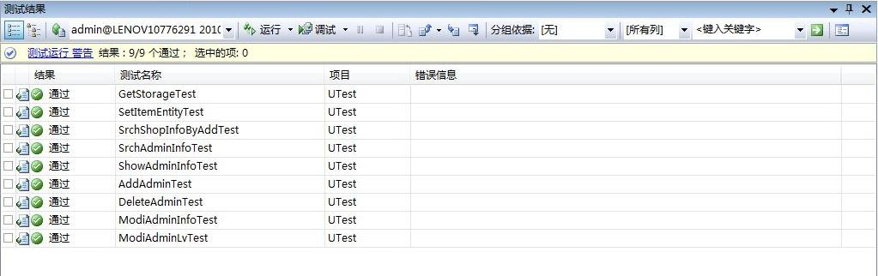
图1
以下为代码覆盖率统计结果以及代码覆盖示例：
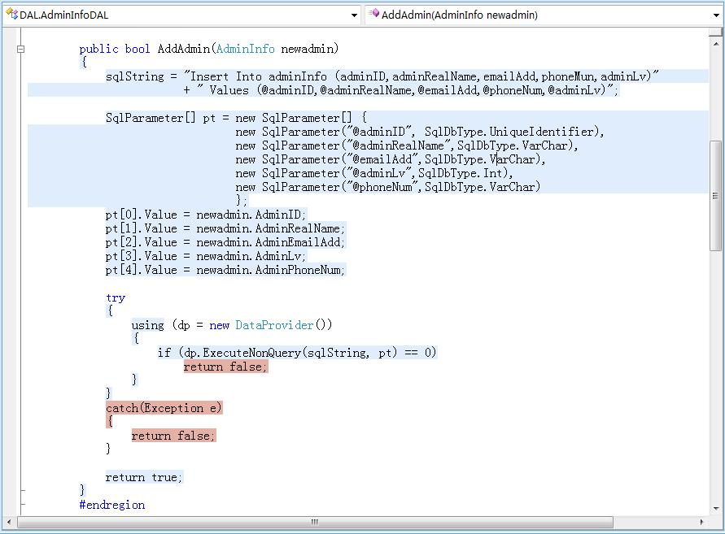
图2
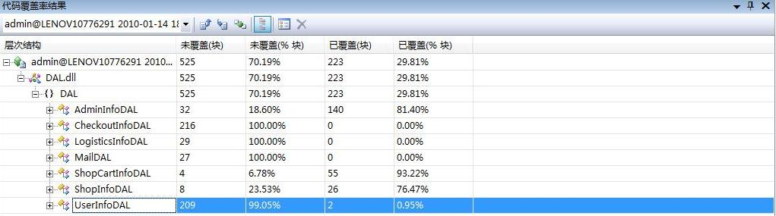
图3

测试用例统计

测试用例执行结果统计表
测试项 | 测试用例号 | 测试特性 | 用例描述 | 测试结论 | 对应bug ID
查询商品库存 | SHERRY_TC_UT1.0_01 | 正常获取商品库存 | 查询指定商品库存 | 通过 | UTB_1
查询商品库存 | SHERRY_TC_UT1.0_02 | 获取不存在商品库存 | 查询ID不存在商品库存 | 通过 | UTB_2
母版页获取商品列表 | SHERRY_TC_UT1.0_03 | 母版页商品显示 | 获取商品列表 | 通过 | UTB_3
母版页获取商品列表 | SHERRY_TC_UT1.0_04 | 商品为空时母版页商品显示 | 获取商品列表 | 通过 | UTB_4
根据地址搜索店面 | SHERRY_TC_UT1.0_05 | 根据地址信息搜索对应店面 | 查询指定地址对应的店面 | 通过 | UTB_5
订单生成 | SHERRY_TC_UT1.0_06 | 正常生成订单 | 登录用户生成订单 | 通过 | UTB_6
 | SHERRY_TC_UT1.0_07 | 匿名用户生成订单 | 匿名用户直接访问订单生成页面 | 通过 | UTB_7

总结
本次单元测试基于里程碑版本ReleaseV1.0，此版本功能集成度较低，仅仅集成了两个模块的不完整功能，并且里程碑版本均为可运行版本，已经通过初步的手动单元测试，因此本次单元测试测试用例全部通过。

